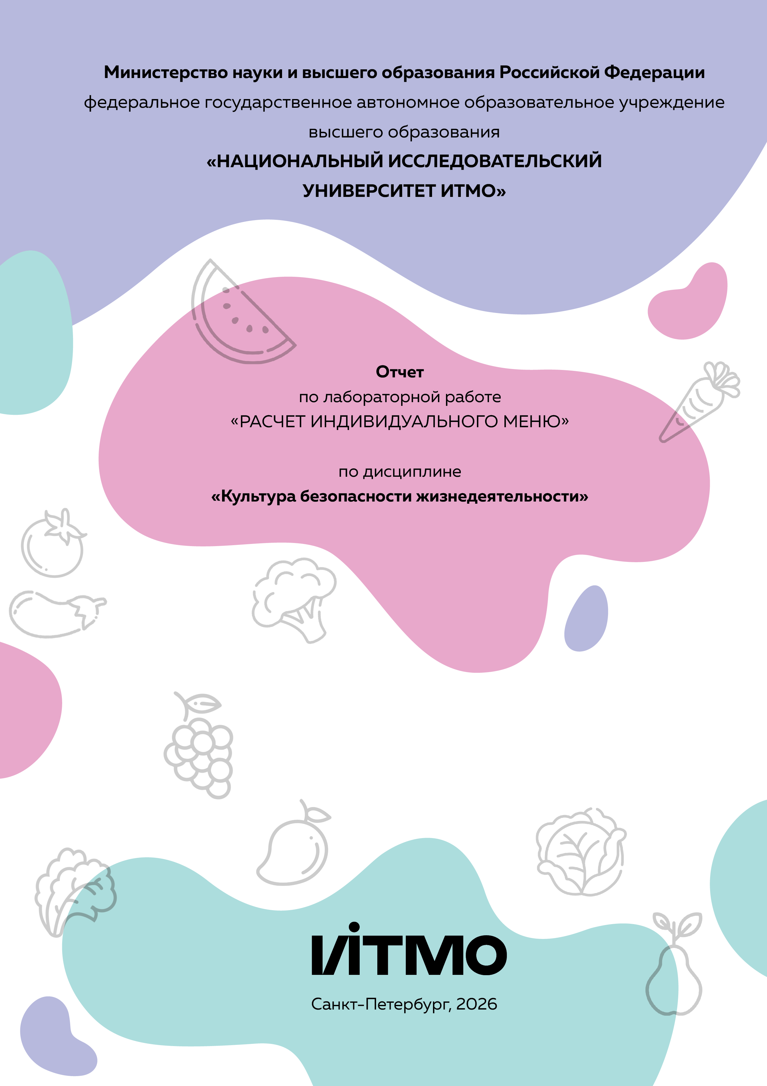
Автор: Шулай Роман Юрьевич
Факультет: ПИиКТ
Группа: P3115
Преподаватель: Русанов Дмитрий Юрьевич
Цель работы: подобрать оптимальное меню, обеспечивающее суточную потребность организма в калориях, с учетом его индивидуальных особенностей.
Задачи работы:
- рассчитать индекс массы вашего тела;
- рассчитать суточную потребность в калориях;
- подобрать оптимальное меню на 3 дня.

Задание 1. Расчет индекса массы тела
- Рассчитать индекс массы вашего тела по формуле:
ИМТ = масса тела (кг) : рост (м)²
ИМТ = 60 : (1,75)^2 = 19,6

- В соответствии с полученными расчетами определить по Таблице 1 соответствие между массой и ростом.
Таблица 1
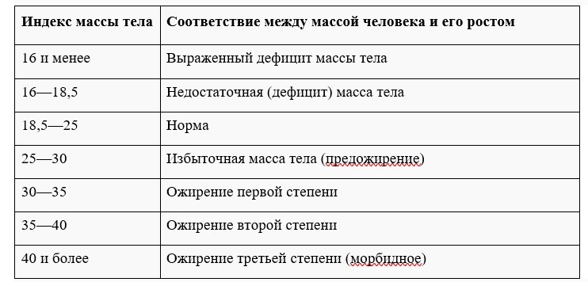
Норма

- Тот же самый расчет индекса массы тела сделайте с помощью трех любых приложений для смартфона/сайтов и запишите полученные результаты.
Название приложения/сайта | Результат
https://clinic-cvetkov.ru/company/kalkulyator-imt/?ysclid=mnx7l7dexr44933101 | 19,6 - норма
https://www.rlsnet.ru/med-calculators/kardiologiya/indeks-massy-tela-45?ysclid=mnx7muv8ed759017686 | 19,6 - норма
https://zdrav-nnov.ru/grazhdanam/kalkulyator-zdorovya/indeks-massy-tela/?ysclid=mnx7nnxl7v966819744 | 19,59 - норма

Задание 2. Расчет суточной потребности в калориях

- Рассчитайте суточную потребность в калориях для себя или для не менее 2-х близких людей: членов семьи, друзей. В расчёте используйте нижеприведенные формулы с учетом пола и возраста человека:
- для женщин
  - 18–30 лет: (0,062 × М (кг) + 2,036) × 240 × КФА;
  - 31–60 лет: (0,034 × М (кг) + 3,538) × 240 × КФА;
  - старше 60 лет: (0,038 × М (кг) + 2,755) × 240 × КФА;
- для мужчин
  - 18–30 лет: (0,063 × М (кг) + 2,896) × 240 × КФА;
  - 31–60 лет: (0,048 × М (кг) + 3,653) × 240 × КФА;
  - старше 60 лет: (0,049 × М (кг) + 2,459) × 240 × КФА.
КФА (коэффициент физической активности) учитывается по следующей шкале:
- 1 – низкая физическая активность;
- 1,3 – средняя физическая активность;
- 1,5 – высокая физическая активность.
Ваша суточная потребность | (0,062 * 60 + 2,896) * 240 * 1,3 =  2064
Суточная потребность близкого №1 | 2600
Суточная потребность близкого №2 | 1400

- Тот же самый расчёт суточной потребности в калориях сделайте с помощью трех любых приложений для смартфона/сайтов и запишите полученные результаты. В данном задании используйте расчёт только для себя.
Название приложения/сайта | Результат
https://clinic-cvetkov.ru/blog/kalkulyator-sutochnoy-normy-kaloriy/?ysclid=mo16670lmq632364562 | 2200
https://www.rlsnet.ru/med-calculators/gastroenterologiya-i-gepatologiya/formula-xarrisa-benedikta-51?ysclid=mo167aomr9223127653 | 2263
https://food.ru/kalkulyator-kalorii?ysclid=mo16mt2ij576324857 | 2240

Задание 3. Подбор меню на 3 дня с использованием нейросети
- Определите свои данные:
  - ваш пол, возраст, вес, рост (из Задания 1 и 2);
  - уровень физической активности (низкий / средний / высокий);
  - суточная потребность в калориях (из Задания 2);
  - пищевые предпочтения (например: без глютена, вегетарианство и т. п. — если есть);
  - бюджет на питание на 3 дня (например: 800 руб., 1500 руб. и т. п.).

- Создайте промпт (запрос) для нейросети (например, ChatGPT, Gemini, YandexGPT и др.), в котором укажите все вышеуказанные параметры.

Цель промпта: получить сбалансированное меню на 3 дня с указанием калорийности, БЖУ и реальных продуктов.

Мой промпт:
"Составь здоровое и бюджетное меню на 3 дня для мужчине 18 лет, рост 175 см, вес 60 кг, средняя физическая активность. Суточная потребность — 2200 ккал. Бюджет — 3000 рублей на 3 дня. Включи завтрак, обед и ужин каждый день. Используй доступные в России продукты: крупы, яйца, овощи, молоко, макароны, картофель, творог. Укажи примерную калорийность и содержание белков, жиров и углеводов по приёмам пищи."

- Выполните следующие шаги:
  - введите промпт в выбранную нейросеть;
  - получите ответ с меню на 3 дня;
  - сделайте скриншот диалога (ваш запрос + ответ ИИ);
  - на основе предложенного меню заполните таблицу ниже;
  - убедитесь, что общая калорийность каждого дня близка к вашей суточной потребности.
- Прикрепите к отчёту:
- заполненную таблицу меню;
- скриншоты промптов и ответов нейросети;
- краткий комментарий.
Таблица для заполнения подобранного меню на 3 дня:
День №1
Завтрак
Блюдо/продукт | ккал | б | ж | у
Овсяная каша на молоке (2.5%) с бананом и щепоткой семечек | 550 | 18 | 14 | 88
Обед
Блюдо/продукт | ккал | б | ж | у
Гречка с куриной грудкой (запеченной) и салатом из капусты с морковью | 850 | 52 | 15 | 125
Ужин
Блюдо/продукт | ккал | б | ж | у
Творог (5%) с ложкой сметаны и яблоком | 800 | 45 | 22 | 105
Общее количество за день | 2200 | 115 | 51 | 318

День №2
Завтрак
Блюдо/продукт | ккал | б | ж | у
Яичница из 3-х яиц, два тоста из цельнозернового хлеба, помидор | 500 | 25 | 28 | 38
Обед
Блюдо/продукт | ккал | б | ж | у
Макароны из твердых сортов пшеницы с фаршем из говядины/курицы | 900 | 45 | 30 | 112
Ужин
Блюдо/продукт | ккал | б | ж | у
Картофельное пюре (на молоке) с запеченным минтаем или другой белой рыбой | 800 | 40 | 18 | 118
Общее количество за день | 2200 | 110 | 76 | 268

День №3
Завтрак
Блюдо/продукт | ккал | б | ж | у
Творожная запеканка с манкой и изюмом (порция 250г) | 600 | 35 | 15 | 80
Обед
Блюдо/продукт | ккал | б | ж | у
Рис с тушеной курицей в томатном соусе и кабачками | 850 | 48 | 20 | 120
Ужин
Блюдо/продукт | ккал | б | ж | у
Омлет с сыром и картофелем, салат из сезонных овощей | 750 | 30 | 35 | 78
Общее количество за день | 2200 | 113 | 70 | 278

Скриншоты работы с нейросетью:
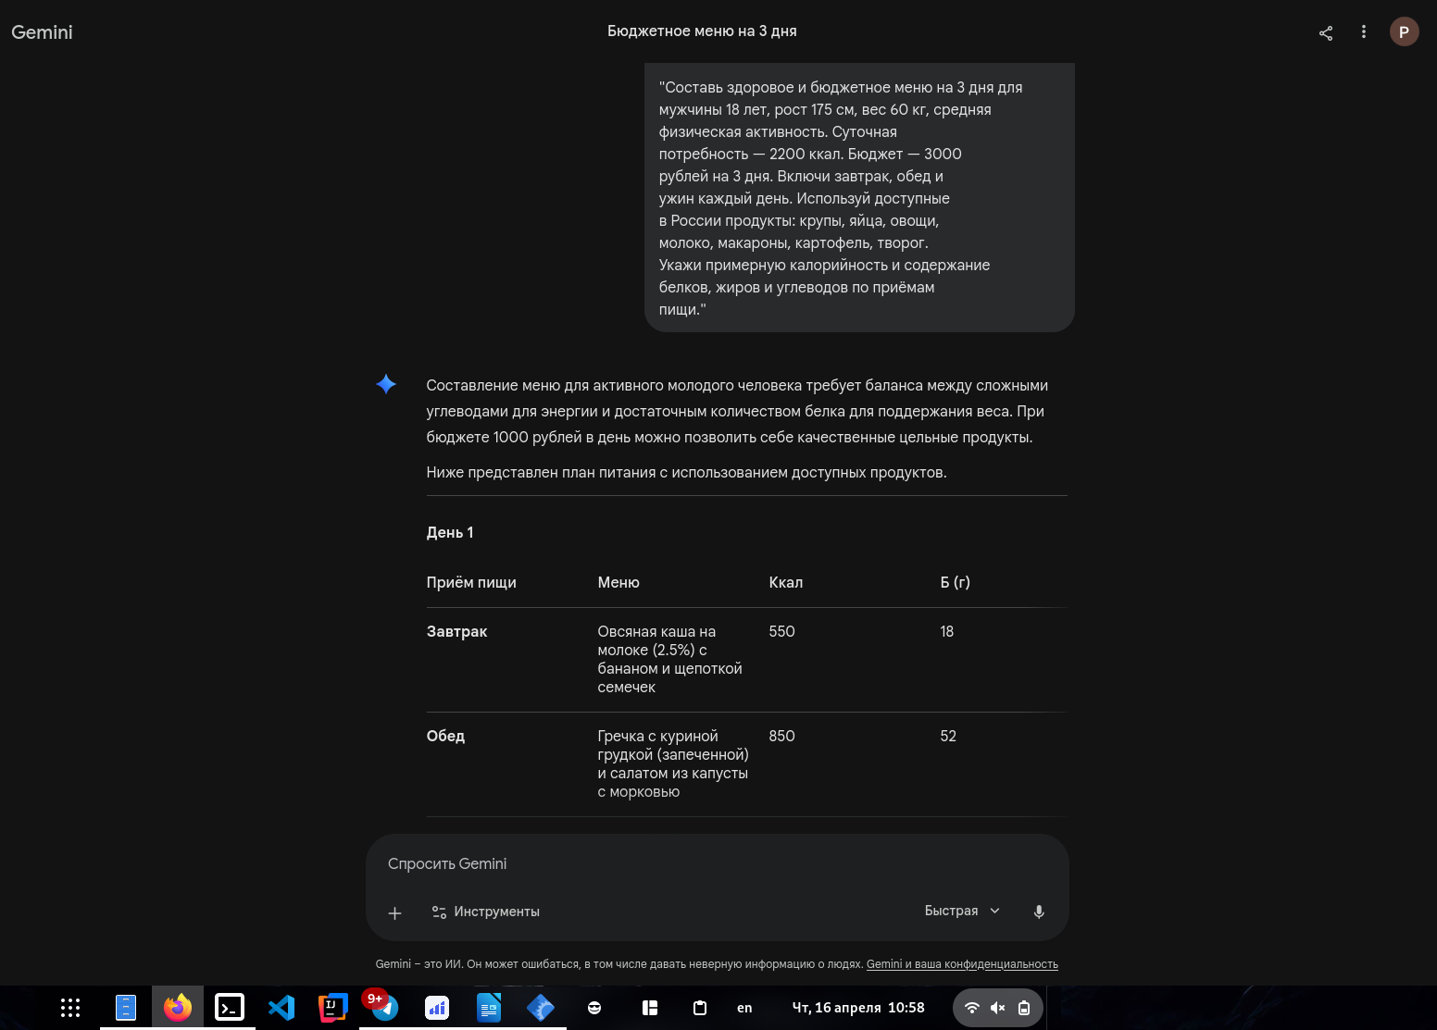
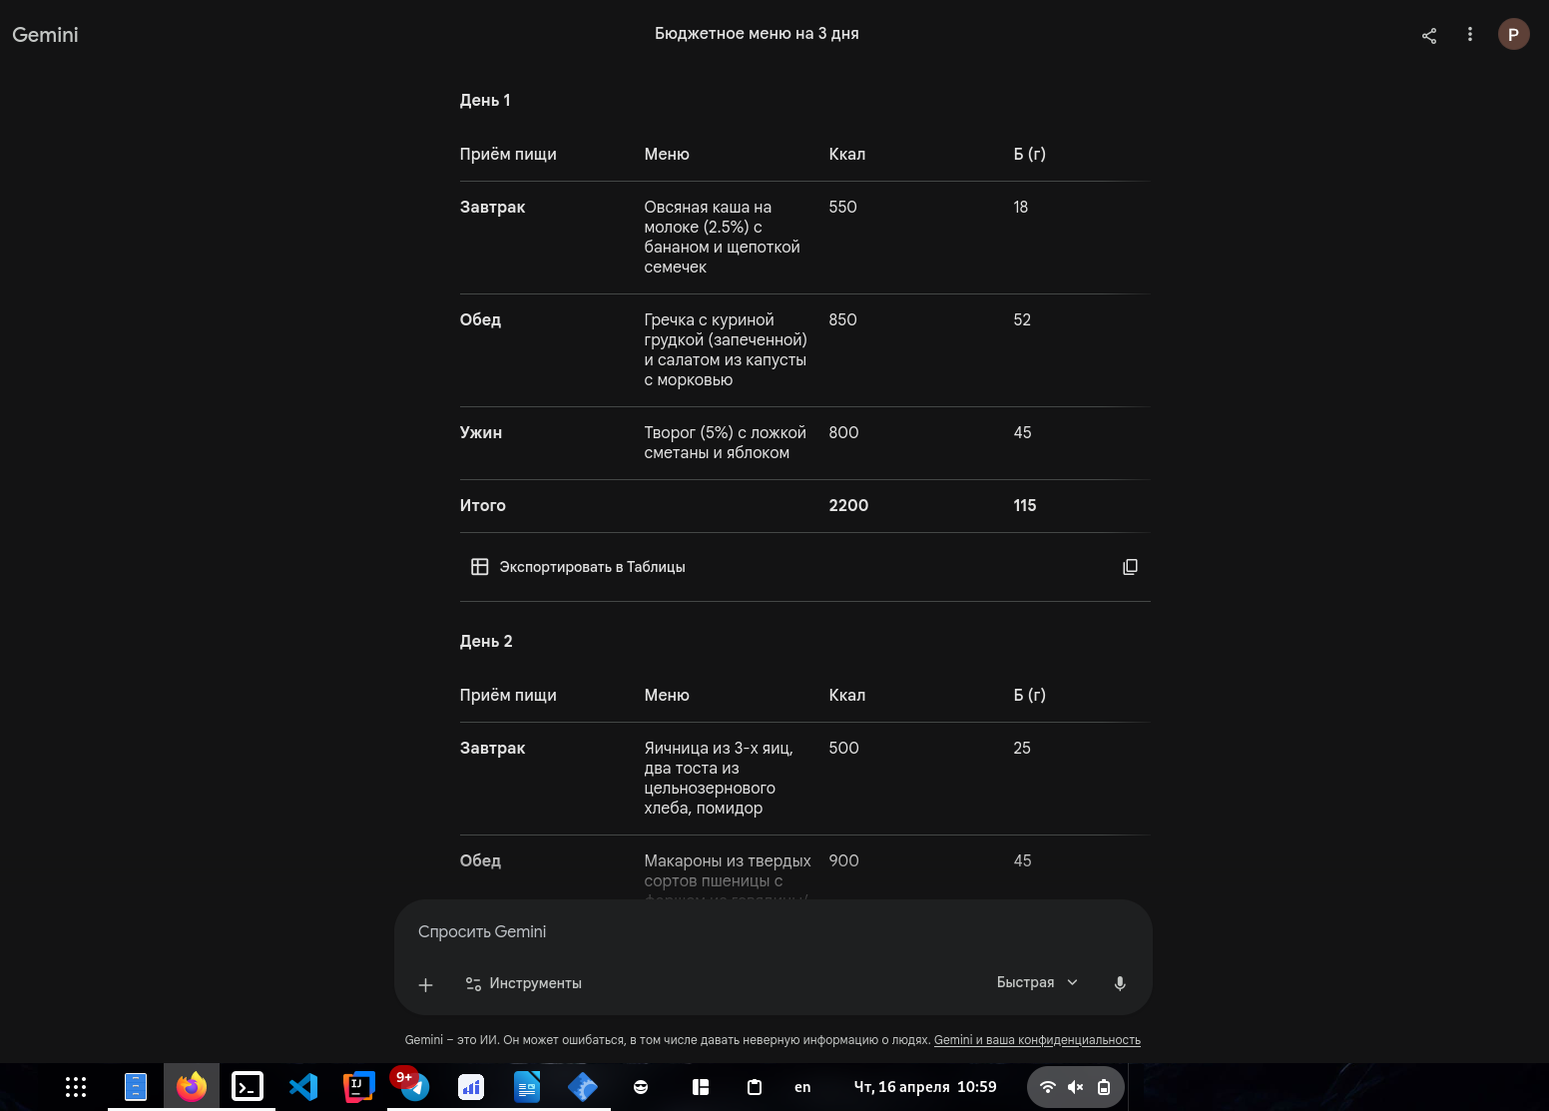
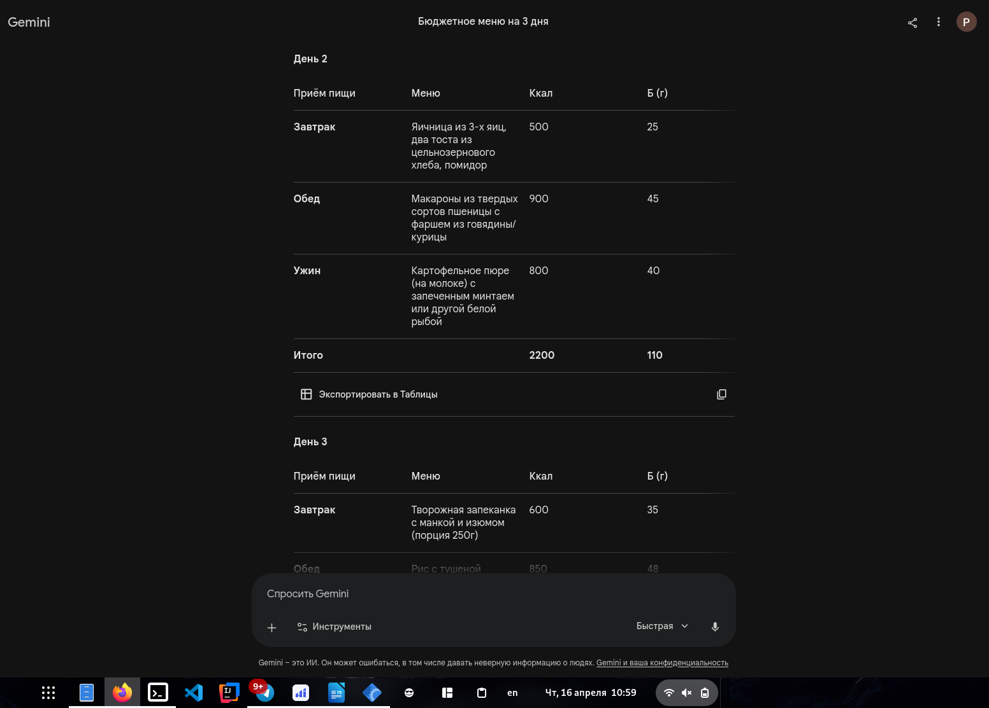

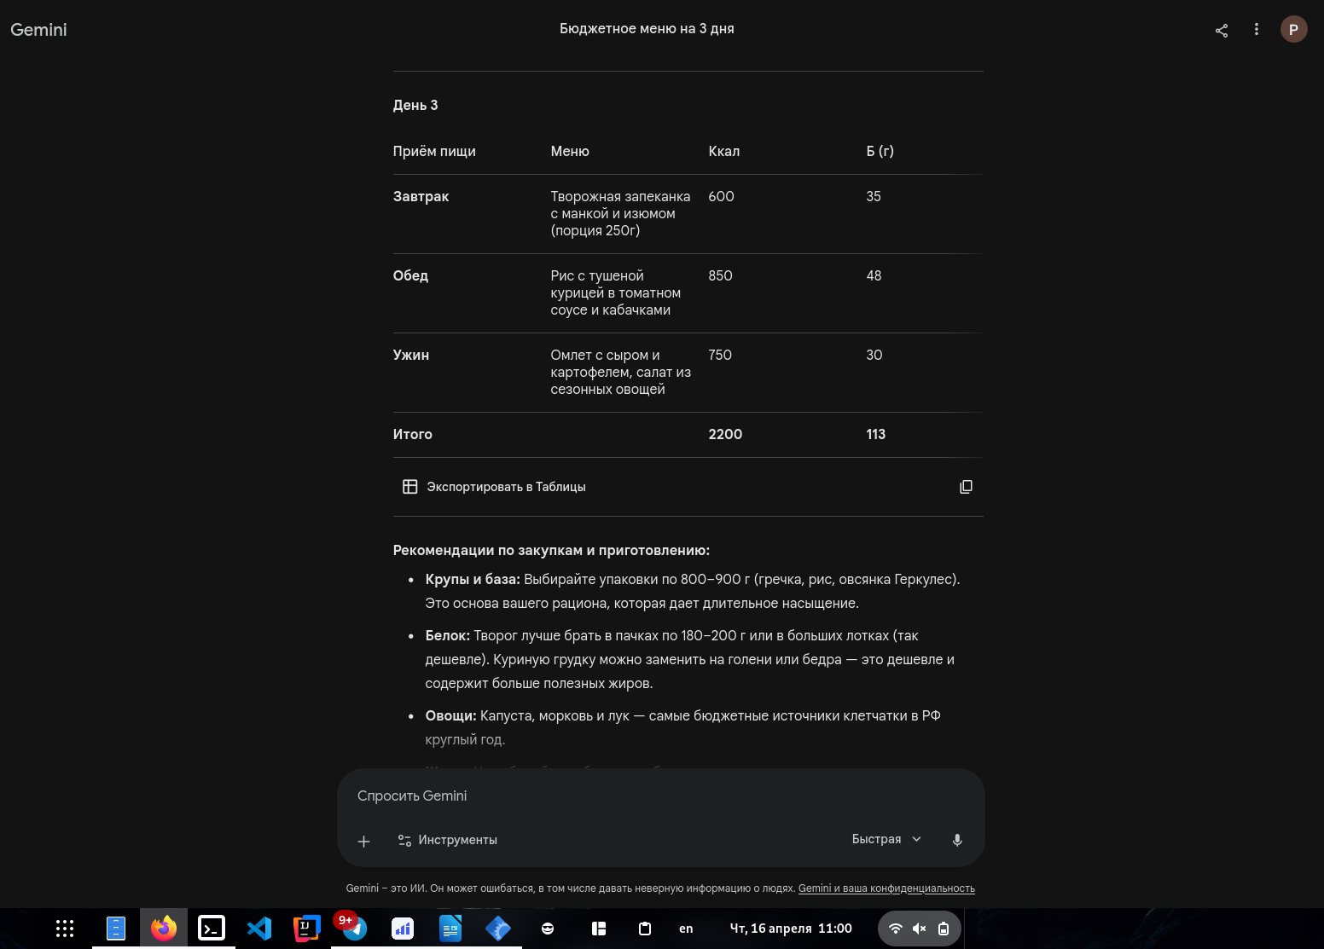
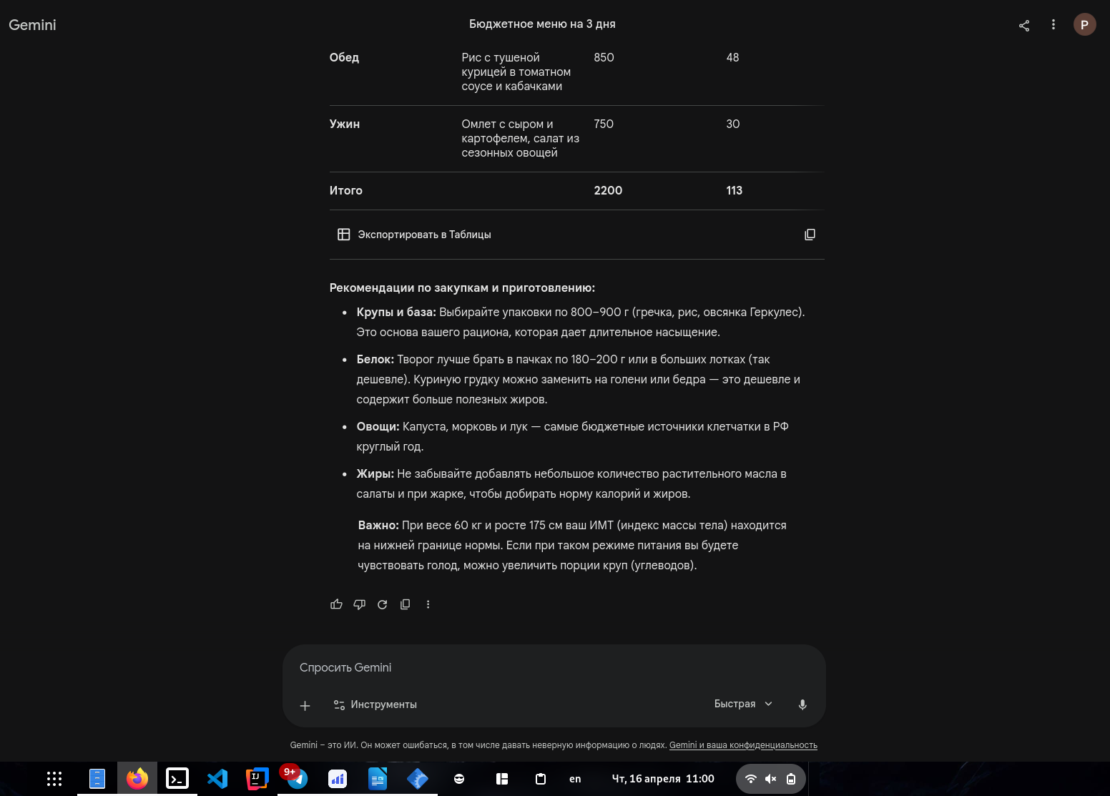
Краткий комментарий: предложенный рацион вполне валидный, сочетает в себе хороший вкус и пользу.

Задание 4. Вывод

В ходе выполнения лабораторной работы я расчитал свой индекс массы тела, а также суточную норму калорий. Мой ИМТ находится в пределах нормы, но все же следует набрать вес. В последнем задании нейросеть Gemini успешно сформировала полноценный рацион из 9 приемов пищи на 3 дня, используя только базовые продукты, что подтверждает возможность бюджетного планирования питания.
Ответы на вопросы:
1. Расчеты ИМТ практически не отличаются, что нельзя сказать о расчетах суточной потребности в калориях. Как правило, сайты показывали более высокие цифры в результате. Это связано с тем, что на сайте я указывал более точную информацию об активности (там было больше 5 видов, а на одном сайте даже был «ползунок» активности). Также могли использоваться разные формулы: Миффлина-Сан Жеора или Харриса-Бенедикта.
2. Предложенное меню, скорее всего, более структурировано, чем мой типичный рацион.
Основное отличие - в балансе БЖУ. В реальности в рационе часто преобладают быстрые углеводы и перекусы «на бегу». ИИ предложил 115 г белка в день, что значительно выше среднего потребления при хаотичном питании. Бюджет 1000 руб./день вполне сопоставим с текущими тратами, но ИИ предлагает тратить их на «цельные» продукты вместо готовой еды.
3. Меню кажется весьма реалистичным. Продукты доступны в любом магазине в Санкт-Петербурге. Основная сложность - время на приготовление. Из-за плотного графика и обилия заданий ежедневная готовка довольно затруднительна. В реальности я готовлю раз в два или три дня. Также, к сожалению, иногда я пропускаю завтрак, так как просто хочется подольше поспать. Это свидетельствует о хаотичности моего питания.
4. Преимущества: скорость генерации, автоматический расчет КБЖУ под конкретные граммовки, отсутствие предвзятости. Недостатки: ИИ не знает о моих личных вкусовых предпочтениях и может предлагать продукты, которые сейчас не в сезоне или резко подорожали. Также ИИ иногда ошибается в кулинарной логике.
5. Мои шаги после лабораторной работы: попробую составить меню на неделю с использованием ИИ, при этом учитывая мою нагрузку, а также проведу эксперимент и начну пользоваться трекером калорий в течении недели.
6. Я считаю, что человек с высоким ИМТ может быть здоровым. Если взять профессиональных спортсменов, например тяжелых атлетов, то их большой вес достигается мышечной массой, а формула ИМТ это не учитывает.
7. Я думаю, что качество питания не зависит от количества калорий. Банально можно привести в пример фастфуд, например Rostics или Вкусно и точка. Да, ты наберешь очень много калорий, но не получишь ни витаминов, ни клетчатки, ни белков. Плохое качество еды при нормальных калориях ведет к проблемам с кожей, концентрацией внимания и состоянием ЖКТ.

